НАЗНАЧЕНИЕ ИЗДЕЛИЯ
Печь муфельная с программным управлением МИМП-П (далее по тексту «печь») предназначена для обжига изделий, плавки и термообра- ботки металлов. Печь может быть использована в качестве универсаль- ной лабораторной муфельной печи в металлургическом, ювелирном и ке- рамическом производстве, в ортопедической стоматологии, химических и пищевых лабораториях.
Печь сертифицирована и соответствует ТУ 3443.008.24662585-04 (декларация о соответствии № МЕ71.09 от 27.10.2004).
Печь работает при температуре окружающего воздуха от 10 до 35 °С и относительной влажности до 80 % при 25 °С.
Обозначение печи при заказе: печь муфельная МИМП-хП, где х обозначает объем рабочей камеры печи в литрах и выбирается из ряда: 3, 5, 6, 7 или 10.

ТЕХНИЧЕСКИЕ ХАРАКТЕРИСТИКИ
Во избежание выхода из строя из-за перегрева категорически запрещается размещать блок управления на поверхности печи.
На передней панели блока управления размещены:
- Цифровые индикаторы, показывающие:
- – номер текущей программы и ступени;
- – текущую температуру в камере обжига, °С;
- – заданную температуру выдержки, °С;
- – заданную длительность выдержки, мин;
- – заданную скорость нагрева/охлаждения, °С/мин;
- – время работы на текущей фазе, мин;
- – код ошибки, в случае ее возникновения.
- Сигнальные индикаторы, показывающие:
- режим работы печи;
- работу нагревателя.
- Кнопки управления: .
,
,
- для программирования следующей ступени, нажимая кнопку , добиться появления надписи в формате , после чего повторить все вышеописанные шаги для программы/ступени с другим номером;
- для завершения программирования и записи новых параметров сту- пени в память блока управления нажать кнопку .
Если используется менее 16 ступеней, то для ступени, следующей за последней программируемой, температура выдержки должна быть уста- новлена равной . При достижении такой ступени выполнение программы прекратится и печь перейдет в режим ожидания.
При необходимости для любой ступени может быть запрограммиро- вано бесконечное время выдержки. В этом случае оно должно быть уста- новлено равным . При достижении такой ступени печь будет поддерживать заданную температуру до тех пор, пока пользователь не запустит принудительно следующую ступень, нажав кнопку , или не прервет выполнение программы, нажав кнопку .
Для каждой ступени скорость нагрева/охлаждения задается в доста- точно широком диапазоне. Однако в действительности поддерживаемая

- - вес с блоком управления
Тип печи | 3П | 5П | 6П | 7П | 10П
Напряжение питания от сети перем. тока, В | 220±10%
Потребляемая мощность, Вт, не более | 2500 | 3500 | 3500 | 3500 | 4500
Минимальная рабочая температура, °С | 100
Максимальная рабочая температура, °С | 1150
Температура аварийного отключения, °С | 1180
Макс. отклонение температуры от задания, °С | 2
Скорость нагрева (T<600°С), °С/мин, не менее | 10
Скорость нагрева (T>600°С), °С/мин, не менее | 5
Диапазон задания температуры выдержки, °С | 1 – 1150 с шагом 1
Диапазон задания времени выдержки, мин | ∞ / 0 – 998 с шагом 1
Диапазон задания скорости нагрева, °С/мин | 0.1 – 20.0 с шагом 0.1
Количество хранимых в памяти программ | 9
Количество ступеней в одной программе | 16
Размеры камеры обжига:
ширина, мм, не менее | 155 | 180 | 205 | 190 | 205
глубина, мм, не менее | 200 | 300 | 200 | 290 | 290
высота, мм, не менее | 105 | 100 | 185 | 140 | 185
Габариты печи (без блока управления):
ширина, мм, не более | 420 | 460 | 460 | 460 | 460
глубина, мм, не более | 500 | 630 | 630 | 630 | 630
высота, мм, не более | 480 | 550 | 550 | 550 | 550
Масса печи, кг, не более | 30* | 54* | 54* | 57* | 54*
Режим работы печи | односменный

КОМПЛЕКТНОСТЬ ПОСТАВКИ
В комплект поставки входят:
  - печь муфельная
  - микропроцессорный блок управления
  - паспорт на муфельную печь

1 шт.
1 шт.
1 шт.
Включение печи осуществляется выключателем «СЕТЬ» на задней стенке
блока управления. Предварительно должен быть включен автоматический выключатель на задней стенке печи. После включения индикатор режима работы на блоке управления индицирует режим «ОЖИДАНИЕ». На цифро- вых индикаторах отображается текущая температура в рабочем про- странстве печи. Печь готова к работе.
Функционирование печи происходит в соответствии с заданной пользователем про- граммой многоступенчатого нагрева/охлаждения (см. диа- грамму). Для каждой ступени пользователем задаются: тем- пература выдержки, время выдержки и скорость нагрева или охлаждения до указанной

температуры. В процессе выполнения программы, при переходе на очеред- ную ступень, печь начинает с заданной скоростью нагреваться или охла- ждаться до заданной температуры выдержки. По достижении указанной температуры выполняется ее поддержание в течение заданного времени вы- держки, после чего выполняется переход на следующую ступень программы.

Ввод программы заключается в последовательном указании значений температуры выдержки, времени выдержки и скорости нагрева или охла- ждения для каждой ступени вводимой программы. Для корректировки пара- метров ступени необходимо выполнить следующие действия:
- в режиме ожидания нажать кнопку , при этом на индикаторах появится надпись в формате , означающая начало программирова- ния программы №1 и ступени №1;
- при необходимости, скорректировать номер программы и номер ступе- ни, используя кнопку для выбора корректируемого разряда и кноп- ку для изменения значения в выбранном разряде;
скорость нагрева ограничена мощностью печи, а поддерживаемая ско- рость охлаждения не может превышать скорость свободного остывания печи. При необходимости для любой ступени может быть запрограммиро- вана максимально возможная скорость. Для этого она должна быть уста- новлена равной .

При нажатии кнопки в режиме ожидания будет произведен запуск текущей программы с первой ступени. Текущей является послед- няя введенная программа. После включения печи текущей становится программа №1. Для выбора и запуска программы с произвольным номе- ром необходимо выполнить следующие действия:
- в режиме ожидания нажать кнопку , при этом на индикато- рах появится надпись в формате ;
- скорректировать номер программы, используя кнопку для выбора корректируемого разряда и кнопку для изменения значе- ния в выбранном разряде;
- нажать кнопку для возврата в режим ожидания и кнопку для запуска программы.
Для принудительного перехода на очередную ступень в процессе ра- боты необходимо нажать кнопку .
При запуске программы, а также при переходе на очередную сту- пень на индикаторах на короткое время появляется надпись в формате , указывающая номер текущей программы и ступени. В процессе выполнения программы индикатор режима работы на блоке управления индицирует режим «НАГРЕВ» (светодиод горит), режим «ОХЛАЖДЕНИЕ» (светодиод мигает) или режим «ВЫДЕРЖКА», что свидетельствует о происходящем в данный момент нагреве, охлаждении или выдержке.
При нажатии кнопки в процессе выполнения программы на индикаторах будут последовательно отображены: номер текущей про- граммы и ступени, заданные температура и время выдержки, скорость нагрева/охлаждения, а также время работы печи на текущей фазе (вре-

Печи сетевой вилкой не укомплектовываются (кроме МИМП-3П).

УСТРОЙСТВО И ПРИНЦИП РАБОТЫ
Печь муфельная с программным управлением МИМП-П включает в себя собственно муфельную печь и микропроцессорный блок управления, связанные между собой посредством соединительного кабеля.
Внутри печи размещена камера обжига, состоящая из собранных в единый блок муфеля и пластин теплоизоляции. В задней части печи уста- новлен блок отвода продуктов выгорания, связанный с камерой обжига посредством трубки. Через заднюю пластину теплоизоляции в рабочее пространство введена термопара. Дверца печи снабжена датчиком поло- жения. Свободные концы термопары, цепь управления спиральными на- гревателями и выход датчика положения дверцы выведены на соедини- тельный кабель. Все внутренние элементы муфельной печи закрыты ко- жухом. На задней стенке печи расположен автоматический выключатель. На задней стенке блока управления расположен выключатель питания
«СЕТЬ» и разъем для подключения соединительного кабеля.
В связи с совершенствованием конструкции отдельные элементы печи могут отличаться от представленных в паспорте.
- нажимая кнопку до появления надписи в формате , перейти в режим программирования температуры выдержки для данной ступени (температура задается в градусах);
- при необходимости, скорректировать температуру выдержки, используя кнопку для выбора корректируемого разряда и кнопку для изменения значения в выбранном разряде;
- нажимая кнопку до появления надписи в формате , перейти в режим программирования времени выдержки для данной ступени (время задается в минутах);
- при необходимости, скорректировать время выдержки, используя кноп- ку для выбора корректируемого разряда и кнопку для из- менения значения в выбранном разряде;
- нажимая кнопку до появления надписи в формате , перейти в режим программирования скорости нагрева/охлаждения для дан- ной ступени (скорость задается в градусах в минуту);
- при необходимости, скорректировать скорость нагрева/охлаждения, ис- пользуя кнопку для выбора корректируемого разряда и кнопку
для изменения значения в выбранном разряде;
мя в минутах от начала нагрева/охлаждения или от начала выдержки).
В процессе работы при необходимости возможно открывание каме- ры обжига. В этом случае нагреватели печи отключаются, а выполнение программы приостанавливается. После закрытия камеры обжига печь продолжает свою работу.
После прохождения всех 16 ступеней или при достижении ступени с температурой выдержки, равной , выполнение программы пре- кращается и печь переходит в режим ожидания. Принудительно пре- рвать работу печи в любой момент можно при помощи кнопки .

В случае возникновения аварийных ситуаций выполнение програм- мы прерывается, нагреватели печи отключаются, на индикаторах блока управления отображается сообщение об ошибке. Для сброса этого сооб- щения и перехода в режим ожидания следует нажать кнопку .
Возможно появление следующих сообщений об ошибках:
• – ошибка загрузки системных параметров – для устране- ния ошибки следует обратиться на завод-изготовитель;
• – ошибка загрузки параметров ступени или попытка запуска ступени, которая не была запрограммирована;

• – заданная температура выдержки для данной ступени больше максимально допустимой;
• – температура в камере обжига превышает температуру аварийного отключения (см. таблицу в разделе 2) или обрыв термопары;
• – неисправность в работе силовых цепей (пробой тиристо- ра или оптрона);
• – открыта дверца печи.

УКАЗАНИЕ МЕР БЕЗОПАСНОСТИ
Для обеспечения безопасной работы категорически запрещается:
- допускать к работе с печью лиц, не изучивших настоящий паспорт и не прошедших инструктаж по технике безопасности при работе с элек- трическими приборами;
- включать печь в сеть без заземления;
- оставлять включенную печь без присмотра;
- проводить работы при неисправном сетевом кабеле;
- при включенном сетевом кабеле касаться непосредственно руками либо через токопроводящий предмет спирального нагревателя муфеля;
- снимать во время работы кожухи, крышки и другие детали, защища- ющие находящиеся под напряжением части печи от прикосновения;
- производить работы с печью при отсутствии вытяжного шкафа;
- производить работы с использованием неисправных тиглей (или ана- логичных емкостей), имеющих сколы, трещины и т.п.;
- устанавливать в горячую печь тигли, опоки или аналогичные емко- сти при возможности вскипания или разбрызгивания содержимого;
- производить работы без специальных средств защиты. Рекомендуе- мые средства защиты: третья группа специальной защитной одежды для интенсивности теплового излучения до 5 кВт/м2 по ГОСТ 12.4.176-89, средства защиты рук по ГОСТ 12.4.103-83, щиток защитный наголовный МТЗ-С по ГОСТ 12.4.023-84.
Производитель не несет ответственности за результаты не- соблюдения мер безопасности.

ПОДГОТОВКА ИЗДЕЛИЯ К РАБОТЕ
Подготовку печи к работе производите в следующем порядке:
- извлеките печь из транспортной тары;
- снимите с дверцы печи транспортировочный фиксатор;
- установите печь в вытяжном шкафу;
- подключите соединительный кабель к блоку управления;
- установите выключатель «СЕТЬ» в положение «выключено»;
- установите автоматический выключатель на задней стенке печи в положение «выключено»;
- подключите сетевой кабель печи к сети переменного тока напряже- нием 220В.
Розетка для подключения печи обязательно должна иметь надежное заземление.

ПОРЯДОК РАБОТЫ
Работу с печью производите в следующем порядке:
- включите автоматический выключатель на задней стенке печи;
- откройте камеру обжига и поместите в нее обрабатываемое изделие, после чего закройте дверцу печи;
- включите печь выключателем «СЕТЬ»;
- на пульте управления задайте программу работы печи;
- нажатием на кнопку «ПУСК» произведите запуск программы;
- после отработки программы выключателем «СЕТЬ» выключите печь;
- откройте дверцу печи и извлеките обрабатываемое изделие;
- после окончания работ выключите автоматический выключатель на задней стенке печи.
Работу в камере обжига производить только при выключен- ном сетевом выключателе.

ПРАВИЛА ХРАНЕНИЯ И ТРАНСПОРТИРОВАНИЯ
Печь в процессе эксплуатации должна храниться в сухом и чистом помещении при температуре окружающего воздуха от 5 до 40 °С и отно- сительной влажности до 80 % при 25 °С. В окружающей среде не должно быть примесей, вызывающих коррозию.
Печь в упаковке изготовителя допускается хранить в закрытом поме- щении с естественной вентиляцией без искусственного регулирования
климатических условий с колебанием температуры от –50 до +40 °С и отно- сительной влажностью воздуха до 98 % при температуре 25 °С.
Транспортирование печи допускается производить крытым транспор- том всех видов при тряске с ускорением не более 30 м/с2. Транспортирова- ние печей осуществляется в упаковке при температуре окружающего возду- ха от –50 до +50 °С и относительной влажности до 100 % при температуре 25
°С.

ГАРАНТИИ ИЗГОТОВИТЕЛЯ
Гарантийный срок эксплуатации печи, установленный производителем – 12 месяцев с даты продажи. На- стоящая гарантия действительна только в том случае, если паспорт на изделие правильно заполнен (имеются четко проставленные печати и дата продажи).
Гарантия распространяется на любые производственные дефекты и де- фекты материала. Волосовидные трещины муфеля или термоизоляции на ра- боту печи не влияют и дефектами не являются. Гарантия не распространя- ется на повреждения, вызванные коррозией элементов конструкции изделия независимо от обжигаемых материалов.
Замена неисправных частей и связанная с этим работа производится бесплатно. Транспортирование печи на завод-изготовитель и обратно или выезд сервисной службы производится за счет заказчика. Гарантийный срок продлевается на время от подачи рекламации до введения печи в экс- плуатацию.
Гарантия теряет силу при следующих обстоятельствах:
- при механическом повреждении изделия;
- при непредусмотренном инструкцией по эксплуатации использовании или чрезмерном использовании изделия;
- при разборке или любом другом вмешательстве в конструкцию;
- при подключении в сеть с напряжением, отличным от указанного;
- в случае повреждения муфеля в результате использования емкостей с возможностью вскипания или разбрызгивания содержимого;
- при отсутствии акта комиссионного вскрытия транспортной тары в присутствии представителя транспортной компании (для печей, отправлен- ных железнодорожным или авиатранспортом).
Настоящая гарантия ни при каких обстоятельствах не дает права на возмещение убытков.

Телефоны для заказа : (343) 345-28-66; 217-63-28; 217-63-29
E-mail: pp-66@list.ru

Печь муфельная МИМП – заводской № соответствует конструкторской документации на нее и признана год- ной для эксплуатации.

Аттестат первичный №
Периодичность аттестации – 1 год.

Дата изготовления: 20 г. Дата аттестации: 20 г. Подпись ОТК:
Дата продажи: 20 г. Подпись продавца:

М.П.

- МИМП-3П
- МИМП-5П
- МИМП-6П
- МИМП-7П
- МИМП-10П

ПЕЧЬ МУФЕЛЬНАЯ МИМП-П

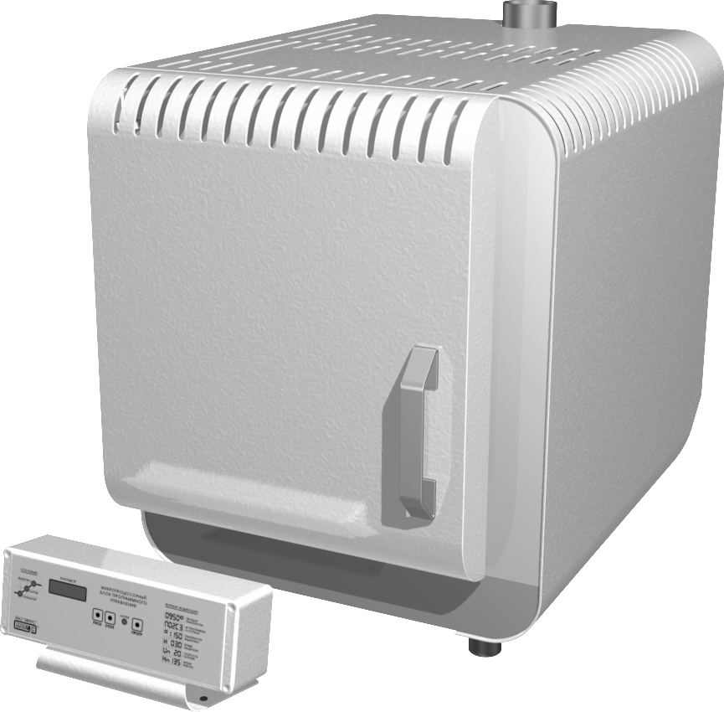

ПАСПОРТ

